**ĐẠI HỌC ĐÀ NẴNG**

**TRƯỜNG ĐẠI HỌC BÁCH KHOA**

**KHOA CÔNG NGHỆ THÔNG TIN**



**PBL4: DỰ ÁN HỆ ĐIỀU HÀNH & MẠNG MÁY TÍNH**

**Đề tài X: Phát Hiện Và Ngăn Chặn Thiết Bị Lưu Trữ Gắn Ngoài Trong Mạng LAN**

**SINH VIÊN THỰC HIỆN:**

**Bouphaphan Soukthavilay LỚP: 19TCLC_DT3 NHÓM: 19N12**

**Hoàng Thái Sơn LỚP: 19TCLC_DT3 NHÓM: 19N12**

**GIẢNG VIÊN HƯỚNG DẪN: Lê Trần Đức**

**Đà Nẵng 12/ 2021**

MỤC LỤC

MỤC LỤC 2

DANH SÁCH HÌNH VẼ 3

DANH SÁCH BẢNG BIỂU 4

DANH SÁCH CÁC TỪ VIẾT TẮT 5

MỞ ĐẦU (GIỚI THIỆU ĐỀ TÀI) 6

CHƯƠNG 1. CƠ SỞ LÝ THUYẾT 7

1.1. …. 7

1.2. …. 7

CHƯƠNG 2. PHÂN TÍCH THIẾT KẾ HỆ THỐNG 7

2.1. …. 7

2.2. …. 7

CHƯƠNG 3. TRIỂN KHAI VÀ ĐÁNH GIÁ KẾT QUẢ 7

3.1. …. 7

3.2. …. 7

KẾT LUẬN VÀ HƯỚNG PHÁT TRIỂN 7

TÀI LIỆU THAM KHẢO 8

[1] Tên tác giả, Tên tài liệu, Tên nhà xuất bản, năm xuất bản 8

[2] Tên chủ sở hữu, Tên bài viết, url, ngày truy cập 8

PHỤ LỤC 9

DANH SÁCH HÌNH VẼ

No table of figures entries found.

DANH SÁCH BẢNG BIỂU

DANH SÁCH CÁC TỪ VIẾT TẮT

No table of abbreviation entries found.

MỞ ĐẦU (GIỚI THIỆU ĐỀ TÀI)

LAN có tên gọi đầy đủ là Local Network Area (Mạng cục bộ). Mạng LAN được hiểu là sự kết hợp của nhiều thiết bị được kết nối lại với nhau trong một hệ thống mạng tại một khu vực nhất định (Công ty, trường học, nhà ở,...).

Hệ thống mạng LAN thông thuờng duợc sử dụng trong các phòng lab, các hệ thống nội bộ. Ðể kiểm soát việc thất thoát dữ liệu hoặc tang tính an toàn cho hệ thống, tránh các xâm nhập mã dộc từ bên ngoài, trong quá trình triển khai cần có sự giám sát việc sử dụng thiết bị luu trữ gắn ngoài nhu USB flash, ổ đĩa gắn ngoài thông qua cổng giao tiếp USB…Loại trừ sử dụng các công cụ quản trị mạng dể ngan chặn hoạt dộng của cổng USB trên máy tính trong mạng.

# CHƯƠNG 1. CƠ SỞ LÝ THUYẾT

## ….

## ….

# CHƯƠNG 2. PHÂN TÍCH THIẾT KẾ HỆ THỐNG

## ….

## ….

# CHƯƠNG 3. TRIỂN KHAI VÀ ĐÁNH GIÁ KẾT QUẢ

## Client

* Bên phía client , ta chạy ứng dụng USB-Detected , Ứng ụng chạy nền và không xuất hiện giao diện
* Hiện trục tiếp thông tin từng USB mà client đã sử dụng

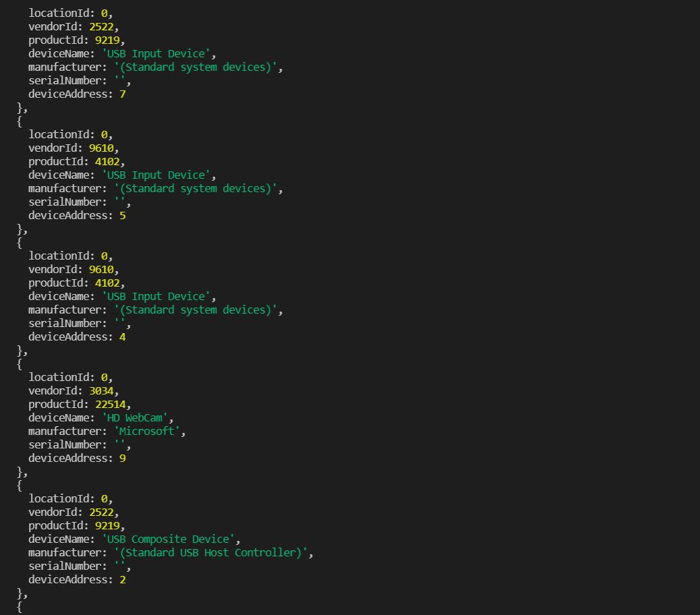

* Ứng dụng chạy trên command
* Khi có user connect vào sẽ hiện trên command bên server

## Server

* Khi có user connect vào sẽ hiện trên command bên server

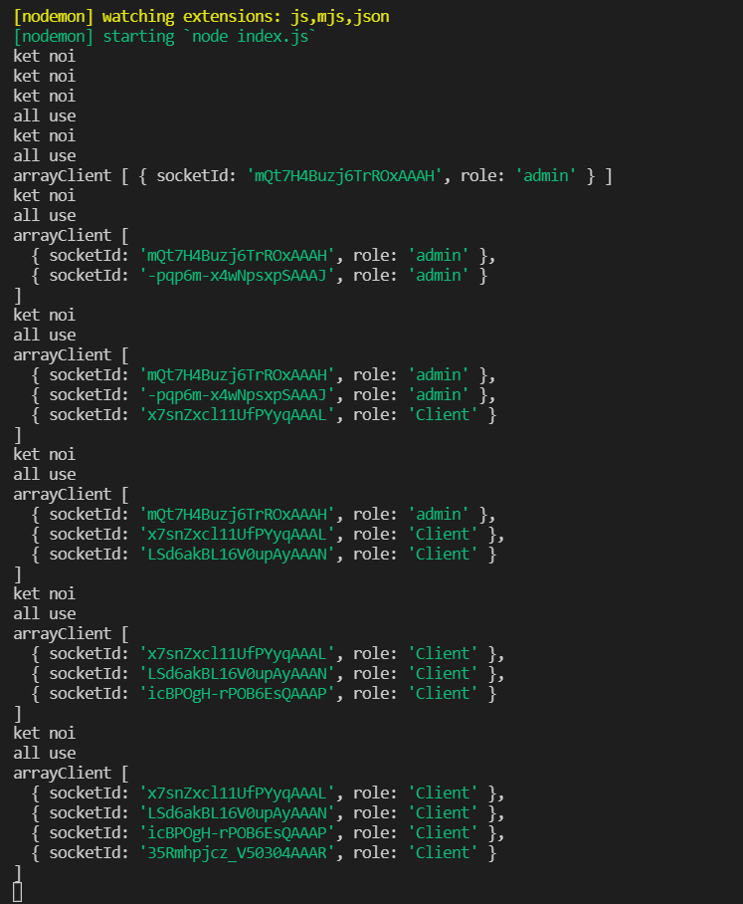

## Giao Diện

* Giao diện chính

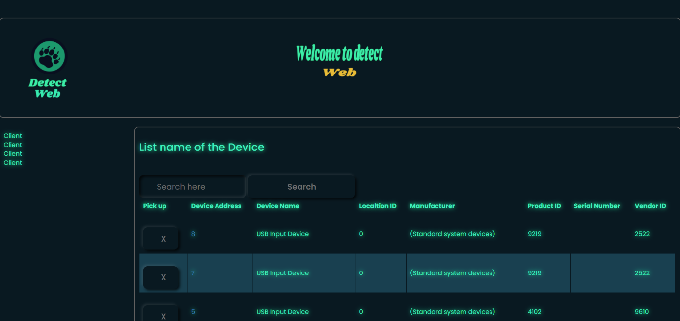

* Danh sách client đã vào sử dụng web

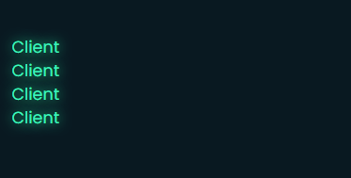

* Button xóa các thiết bị

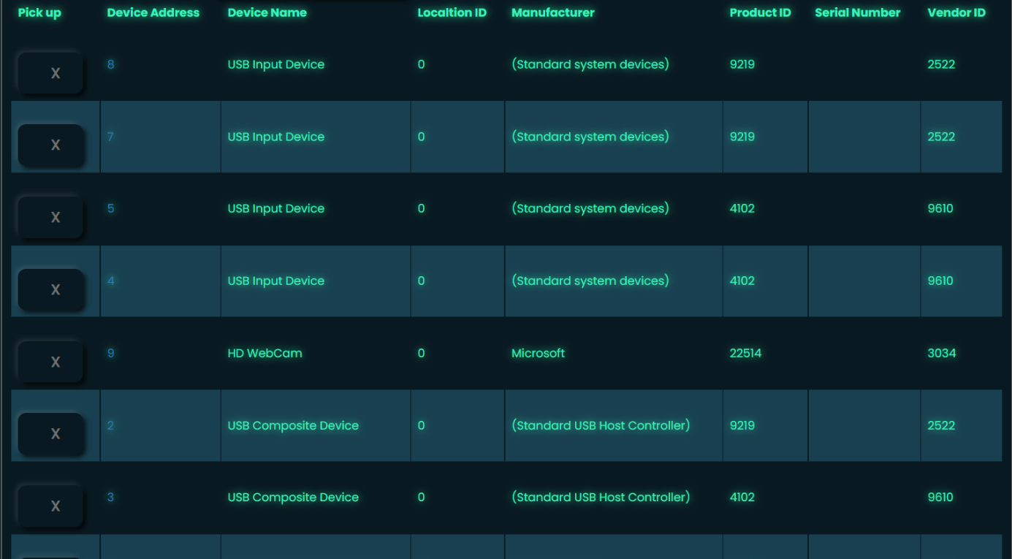

# KẾT LUẬN VÀ HƯỚNG PHÁT TRIỂN

TÀI LIỆU THAM KHẢO

[1] Tên tác giả, Tên tài liệu, Tên nhà xuất bản, năm xuất bản

[2] Tên chủ sở hữu, Tên bài viết, url, ngày truy cập

PHỤ LỤC